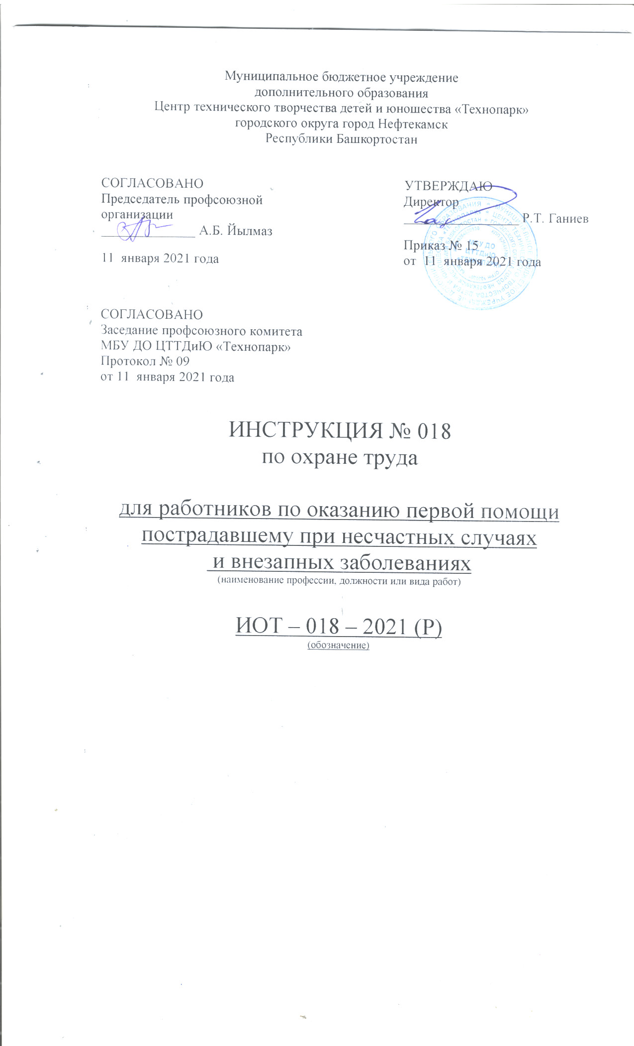Настоящая инструкция по охране труда для работников по оказанию первой помощи пострадавшему при несчастных случаях и внезапных заболеваниях разработана с учетом условий в МБУ ДО ЦТТДиЮ «Технопарк» городского округа город Нефтекамск Республики Башкортостан (далее – Технопарк).

- Общая часть
1.1. Инструкция разработана на основании инструкции, утвержденной Министерством здравоохранения РФ и рекомендованной для подготовки лиц, не имеющих медицинского образования, но обязанных оказывать первую неотложную помощь (письмо № 16 – 16/68 от 28.06.99).
1.2. Каждый работник, получивший настоящую инструкцию, обязан знать ее содержание и уметь применять при необходимости в любой обстановке.

2. Универсальные схемы оказания первой помощи на месте происшествия
2.1. Если нет сознания и нет пульса на сонной артерии (внезапная смерть) – приступить к реанимации:
- убедиться в отсутствии пульса на сонной артерии;
- НЕЛЬЗЯ терять время на определение признаков дыхания;
- освободить грудную клетку от одежды и расстегнуть поясной ремень;
- НЕЛЬЗЯ наносить удар по грудине и проводить непрямой массаж сердца, не освободив грудную клетку и не расстегнув поясной ремень;
- прикрыть двумя пальцами мечевидный отросток;
- НЕЛЬЗЯ наносить удар по мечевидному отростку или в область ключиц;
- нанести удар кулаком по грудине;
- НЕЛЬЗЯ наносить удар при наличии пульса на сонной артерии;
- начать непрямой массаж сердца, глубина продавливания грудной клетки должна быть не менее 3 – 4 см;
- НЕЛЬЗЯ располагать ладонь на груди так, чтобы большой палец был направлен на спасателя;
- сделать «вдох» искусственного дыхания: зажать нос, захватив подбородок, запрокинуть голову пострадавшего и сделать максимальный выдох ему в рот;
- НЕЛЬЗЯ сделать «вдох» искусственного дыхания, не зажав предварительно нос пострадавшего;
- выполнять комплекс реанимации (при сужении зрачков, но отсутствии сердцебиения реанимацию нужно проводить до прибытия медперсонала):
- если оказывает помощь один спасатель, то два «вдоха» искусственного дыхания делают после 15 надавливаний на грудину;
- если оказывает помощь группа спасателей, то 2 «вдоха» искусственного дыхания делают после 5 надавливаний на грудину;
- для быстрого возврата крови к сердцу – приподнять ноги пострадавшего;
- для сохранения жизни головного мозга – приложить холод к голове;
- для удаления воздуха из желудка – повернуть пострадавшего на живот и надавить кулаками ниже пупка
- комплекс реанимации можно проводить только в положении пострадавшего «лежа на спине» на ровной жесткой поверхности.
2.2. Если нет сознания, но есть пульс на сонной артерии (состояние комы) – повернуть на живот и очистить ротовую полость:
- только в положении «лежа на животе» пострадавший должен ожидать прибытия врачей;
- НЕЛЬЗЯ оставлять человека в состоянии комы лежать на спине;
- периодически удалять слизь и содержимое желудка с помощью салфетки или резинового баллончика;
- приложить холод к голове.
2.3. При артериальном кровотечении – наложить жгут:
- прижать пальцами или кулаком артерию;
- до наложения жгута поврежденную конечность следует оставить в приподнятом положении;
- на конечностях точка прижатия артерии должна быть выше места кровотечения; на шее и голове – ниже раны или в ране;
- НЕЛЬЗЯ терять время на освобождение конечностей от одежды;
- наложить кровоостанавливающий жгут; вложить записку о времени наложения жгута под резинку петли;
- жгут на конечность можно наложить не более чем на 1 час.
2.4. При наличии ран – наложить повязки:
- накрыть рану салфеткой, полностью прикрыв края раны;
- НЕЛЬЗЯ промывать рану водой;
- прибинтовать салфетку или прикрепить ее лейкопластырем;
- НЕЛЬЗЯ вливать в рану спиртовые или другие растворы;
- в случае проникающего ранения груди прижать ладонь к ране и закрыть в нее доступ воздуха (НЕЛЬЗЯ извлекать из раны инородные предметы на месте происшествия); наложить герметическую повязку или лейкопластырь; транспортировка в положении «сидя»;
- в случае проникающего ранения в живот прикрыть содержимое раны салфеткой, прикрепить салфетку; приподнять ноги и расстегнуть поясной ремень; положить холод на живот; ожидание помощи и транспортировка – только в положении «лежа на спине» с приподнятыми и согнутыми в коленях ногами;
- НЕЛЬЗЯ вправлять выпавшие органы, давать пить;
- в случае получения технического ожога без нарушения целостности ожоговых пузырей подставить под струю холодной воды на 10 – 15 минут (и/или приложить холод на 20 – 30 минут);
- НЕЛЬЗЯ смазывать обожженную поверхность маслами и жирами,
- в случае получения технического ожога с нарушением целостности ожоговых пузырей и кожи накрыть сухой чистой тканью, поверх которой приложить холод; НЕЛЬЗЯ бинтовать обожженную поверхность, промывать водой;
- при травмах глаз или век положить пострадавшего, накрыть глаз чистой салфеткой, зафиксировать салфетку повязкой и обязательно прикрыть второй глаз для прекращения движений глазных яблок;
- НЕЛЬЗЯ промывать водой колотые и резаные раны глаз и век;
- в случае ожога глаз или век при попадании едких химических веществ раздвинуть осторожно веки пальцами и подставить под струю холодной воды так, чтобы вода стекала от носа кнаружи;
- НЕЛЬЗЯ применять нейтрализующую жидкость при попадании в глаза едких химических веществ.
2.5. Если есть признаки переломов костей конечностей – наложить транспортные шины:
- зафиксировать конечности с помощью складных шин или подручных средств;
- при открытых переломах сначала наложить повязку, затем – шину.
2.6. Правила освобождения от действия электрического тока:
- при напряжении выше 1000 В следует:
- надеть диэлектрические перчатки, резиновые боты или галоши;
- взять изолирующую штангу или изолирующие клещи;
- замкнуть провода ВЛ 6 – 20 кВ накоротко методом наброса;
- сбросить изолирующей штангой провод с пострадавшего;
- оттащить пострадавшего за одежду не менее чем на 10 метров от места касания проводом земли или от оборудования, находящегося под напряжением;
- в радиусе 10 метров от места касания земли электрическим проводом можно попасть под «шаговое» напряжение; передвигаться в зоне «шагового» напряжения следует в диэлектрических ботах или галошах либо «гусиным шагом» - пятка шагающей ноги, не отрываясь от земли, приставляется к носку другой ноги.
2.7. В случае падения с высоты при сохранении сознания:
- НЕЛЬЗЯ до приезда «Скорой помощи» перемещать пострадавшего, снимать с него одежду или позволять ему шевелиться;
- переложить пострадавшего на вакуумный матрас;
НЕЛЬЗЯ оставлять лежать пострадавшего на жесткой поверхности более 10 – 15 минут.
2.8. В случае утопления:
- после извлечения утонувшего из воды – перевернуть его лицом вниз и опустить голову ниже таза;
- очистить рот от инородного содержимого и слизи; резко надавить на корень языка;
- при появлении рвотного и кашлевого рефлексов – добиться полного удаления воды из дыхательных путей и желудка;
- если нет рвотных движений и пульса – положить на спину и приступить к реанимации; при появлении признаков жизни – перевернуть лицом вниз и удалить воду из легких и желудка.
2.9. Действия при переохлаждении:
- при появлении озноба и мышечной дрожи необходимо дополнительно укрыть, предложить теплое сладкое питье или пищу с большим содержанием сахара;
- при возможности доставить в течение одного часа в теплое помещение, где снять одежду и поместить пострадавшего в ванну с температурой воды 35 – 40 º С (терпит локоть) или обложить большим количеством теплых грелок;
- после согревающей ванны обязательно укрыть теплым одеялом или надеть теплую сухую одежду;
- продолжать давать теплое питье до прибытия врачей.
2.10. Действия при обморожении:
- как можно скорее доставить пострадавшего в теплое помещение;
- снять с обмороженных конечностей одежду и обувь;
- немедленно укрыть поврежденные конечности от внешнего тепла теплоизолирующей повязкой с большим количеством ваты или одеялами и теплой одеждой;
- дать обильное теплое питье;
- обязательно дать 1 -2 таблетки анальгина;
- НЕЛЬЗЯ: растирать обмороженную кожу; помещать обмороженные конечности в теплую воду или обкладывать грелками; смазывать кожу маслами или вазелином.
2.11. Действия в случае обморока:
- если нет пульса на сонной артерии, приступить к комплексу реанимации;
- если есть пульс на сонной артерии, приподнять ноги, расстегнуть ворот сорочки, ослабить галстук и поясной ремень;
- надавить на болевую точку;
- если в течение 3 минут сознание не появилось, повернуть пострадавшего на живот и приложить холод к голове;
- при появлении боли в животе или повторных обмороков – положить холод на живот;
- при тепловом ударе – перенести в прохладное место, приложить холод к голове и груди;
- в случаях голодного обморока напоить сладким чаем.
2.12. Действия в случае укусов змей и ядовитых насекомых:
- удалить жало из ранки;
- приложить холод к месту укуса;
- закапать 5-6 капель галазолина или санорина в нос и ранку от укуса;
- при укусах конечностей наложить шину;
- давать обильное и сладкое питье;
- при потере сознания перевернуть на живот;
- при остановке сердца и дыхания – приступить к реанимации.
2.13. Действия в случае химических ожогов кожи:
- при поражениях любой агрессивной жидкостью (кислотой, щелочью, растворителем и т.п.) промыть пораженное место под струей холодной воды.
2.14. Действия в случае отравления ядовитыми газами:
- вынести пострадавшего на свежий воздух;
- в случае отсутствия сознания и пульса на сонной артерии – приступить к комплексу реанимации;
- в случаях потери сознания более 4 минут повернуть пострадавшего на живот и приложить холод к голове;
- НЕЛЬЗЯ проводить искусственное дыхание изо рта в рот без использования специальных масок, защищающих спасателя от выдоха пострадавшего.
2.15. Действия при вывихах:
- наложить холодный компресс;
- сделать тугую повязку.
2.16. Действия при кровотечении из носа:
- обеспечить доступ свежего воздуху;
- запрокинуть голову пострадавшего;
- положить холодную грелку на переносицу;
- ввести в ноздрю вату, смоченную раствором перекиси водорода.
2.17. Действия при пищевых отравлениях:
- дать выпить несколько стаканов слабого раствора марганцево-кислого калия;
- вызвать искусственную рвоту;
- дать слабительное;
- обложить грелками, дать горячий чай.
2.18. Действия при сотрясении головного мозга:
- уложить пострадавшего на спину с приподнятой на подушке головой;
- на голову положить пузырь со льдом.

Инструкцию составил:
Педагог-организатор Н.Я. Нагимов

